



INSTITUTO FEDERAL DE
EDUCAÇÃO, CIÊNCIA E TECNOLOGIA
CAMPUS APARECIDA DE GOIÂNIA - APARECIDA DE GOIÂNIA-GO

MEMORIAL DESCRITIVO

PROJETO DE ACESSIBILIDADE PARA PESSOAS DEFICIENTES

INSTITUTO FEDERAL DE EDUCAÇÃO, CIÊNCIA E TECNOLOGIA DE GOIÁS – CAMPUS APARECIDA DE GOIÂNIA – APARECIDA DE GOIÂNIA-GO

Í N D I C E

1 – MEMORIAL DESCRITIVO

2 – EXIGÊNCIAS TÉCNICAS DE INSTALAÇÃO

3 – RELAÇÃO DE MATERIAIS

1 - MEMORIAL DESCRITIVO
ACESSIBILIDADE PARA PESSOAS DEFICIENTES no INSTITUTO FEDERAL DE EDUCAÇÃO, CIÊNCIA E TECNOLOGIA DE APARECIDA DE GOIÂNIA

1.0 - DADOS BÁSICOS:

Nome: Instituto Federal de Educação, Ciência e Tecnologia de Goiás – CAMPUS AP. DE GOIÂNIA
Endereço: RUA MUCURÍ, ÁREA, LOTE 1-A, PARQUE ITATIAIA - APARECIDA DE GOIÂNIA - GOIÁS Número de pavimentos: BLOCO ADM.( Térreo e Pav. Superior) BLOCO SALAS DE AULA .( Térreo e Pav. Superior), BLOCO DE REFEITÓRIO .( Térreo), BLOCO - GALPÕES ( Térreo e Pav. Superior)
Responsáveis pelo projeto : ARQ. URB. ALEXANDRE GONZAGA FERREIRA CAU-GO 115224-6, ARQ. URB. KAMILE KAREN SILVA PIMENTEL CAU-GO A69977-2
Endereço: Rua 32, n° 919 Jd. Goiás, Goiânia - GO
Tele/Fax: (62) 3218-2060
Correio eletrônico: g5engenharia@terra.com.br

MEMORIAL DESCRITIVO

1. Objeto:
1.1. Projeto de Acessibilidade do INSTITUTO FEDERAL DE EDUCAÇÃO, CIÊNCIA E TECNOLOGIA DE APARECIDA DE GOIÂNIA.
2. Local dos Serviços:
2.1. Setor de Grandes Áreas Norte 610 lotes D,E, F e G, Brasília, DF.

3. Objetivo:
3.1. Propiciar Acessibilidade no edifício do Bloco Administrativo, Salas de Aula, Restaurante e Galpões do INSTITUTO FEDERAL DE EDUCAÇÃO, CIÊNCIA E TECNOLOGIA DE APARECIDA DE GOIÂNIA, visa garantir o acesso de pessoas com mobilidade reduzida na edificação, bem como nas partes internas, sanitários, elevadores, salas e demais ambientes, inclusive com o mobiliário de espera e atendimento, conforme determinado pela Lei nº. 10.098/2000 e Decreto nº. 5.296/2004, e em conformidade com a norma NBR 9050/2015 e complementares.

4. ESPECIFICAÇÃO:
4.1. ESTACIONAMENTO PARA DEFICIENTES FÍSICOS E IDOSOS:
PRANCHAS - Implantação 1/10 e Administração Sub-Solo 2/10

BLOCOS | QUANTIDADE  VAGAS DEF FÍSICO | QUANTIDADE  VAGAS IDOSOS
ADMINISTRAÇÃO | 2 | 3
SALAS DE AULA | 2 | 2
REFEITÓRIO | 1 | 2
Total | 5 | 7

As vagas acessíveis para deficientes físicos deverão ter medidas de 3.70 x 5.00 m.
Pintar faixa de desembarque na composição do desenho abaixo, em retângulo de 1,20 x 5,00 m com trama listrada em faixa de 10cm de largura, em tinta borracha clorada na cor amarela, 3 demãos.
Pintar símbolo internacional de acesso na cor branco sobre fundo azul, com dimensão de 170x170cm em tinta para demarcação rodoviária (Norma DNER-EM-368/2000), conforme escala gráfica abaixo – Tinta para Demarcação Viária - – INDUTIL – INTERLIGHT - cores: Branco, Azul e Amarelo; 03 demãos.
Colocar sinalização vertical composta por PLACA com símbolo de acesso e o texto: “Estacionamento EXCLUSIVO para DEFICIENTES FÍSICOS“ fixada, com bordo inferior a 1,70m do piso, em suporte de tubo metálico zincado a quente de 2” chumbado no piso com concreto.

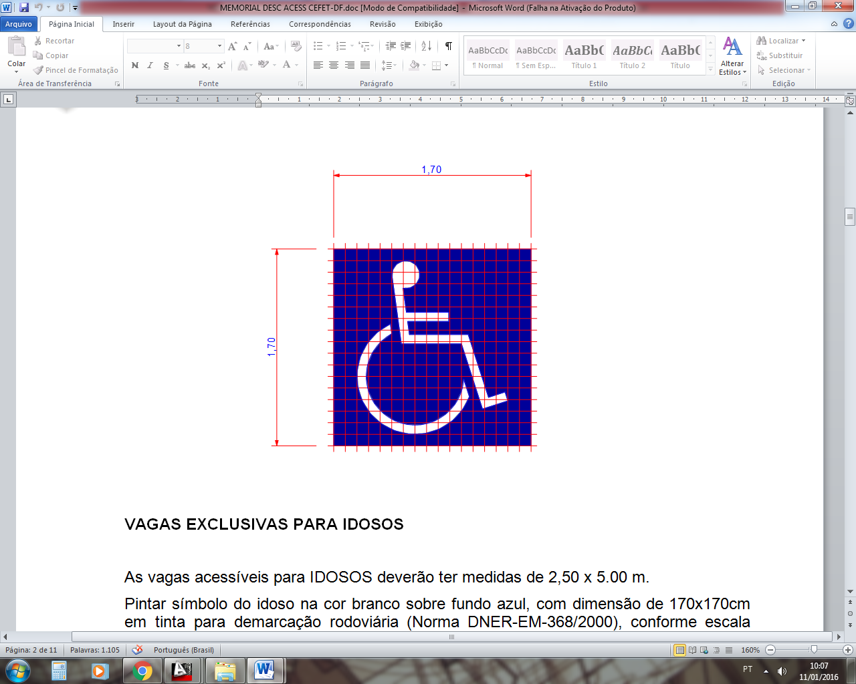

VAGAS EXCLUSIVAS PARA IDOSOS

As vagas acessíveis para IDOSOS deverão ter medidas de 2,50 x 5.00 m.
Pintar símbolo do idoso na cor branco sobre fundo azul, com dimensão de 170x170cm em tinta para demarcação rodoviária (Norma DNER-EM-368/2000), conforme escala gráfica abaixo – Tinta para Demarcação Viária – INDUTIL – INTERLIGHT - cores: Branco, Azul; 03 demãos.
Colocar sinalização vertical composta por PLACA com símbolo e o texto: “Estacionamento EXCLUSIVO para CONDUTORES ACIMA DE 65 ANOS“ fixada, com bordo inferior a 1,70m do piso, em suporte de tubo metálico zincado a quente de 2” chumbado no piso com concreto.

4.2. REBAIXAMENTO DE CALÇADAS:

Os rebaixamentos de calçada deverão ser pavimento com o mesmo material do passeio, largura mínima de 120cm., e inclinação máxima de 8,33%, iniciando em continuidade ao nível da sarjeta, sem nenhum ressalto ou desnível, perpendicular ao alinhamento do meio-fio e sarjeta.
Rampas laterais com inclinação máxima de 10% no alinhamento do meio-fio e ajustada aos níveis da rampa principal e da calçada, sem desníveis ou ressaltos.
O piso tátil de alerta 25x25cm deverá ser instalado a 50cm paralelo ao meio fio na parte central do rebaixamento.– cor amarelo.
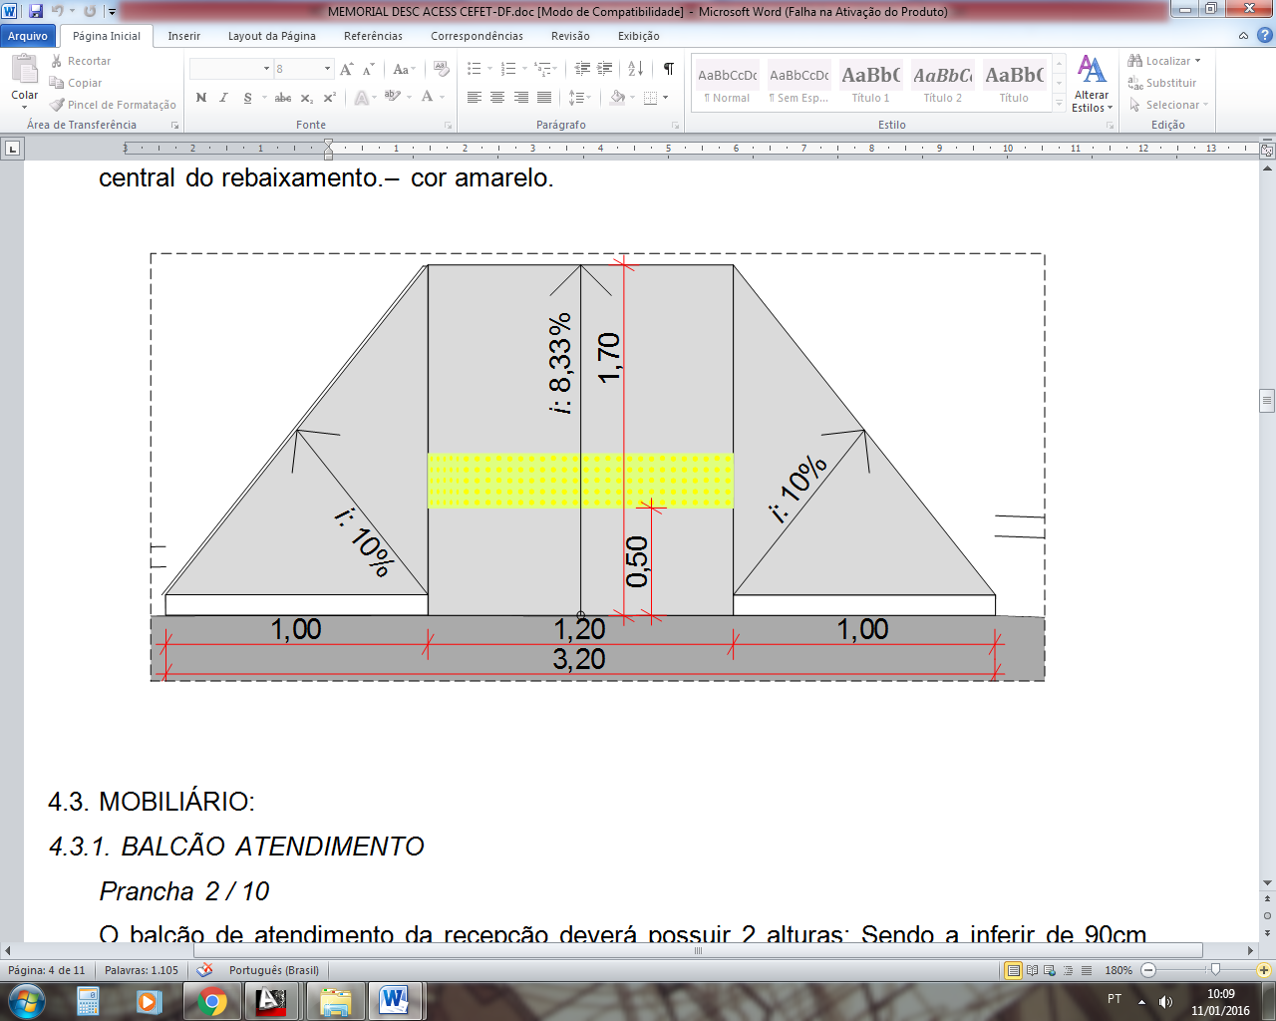

4.3. MOBILIÁRIO:
4.3.1. BALCÃO ATENDIMENTO
Prancha 2 / 10
O balcão de atendimento da recepção deverá possuir 2 alturas: Sendo a inferir de 90cm de altura com profundidade de aproximação mínima de 30cm.

4.4 CORRIMÃOS DAS RAMPAS.

O corrimão das rampas deverão possuir duas alturas sendo a inferior de 70cm e a superior de 92cm. O tubo deverá ter diâmetro de 1.1/2”.

4.5 BEBEDOUROS
TODAS AS PRANCHAS
Instalar nos pontos indicados no projeto de arquitetura – 02 unidades – do tipo: IBBL – BDF 200, ou similar com características mínimas abaixo:
- Acionamentos elétricos laterais e frontais de toque leve, com inscrições em braile.
A borda superior dos bebedouros devem ser instalados a 90cm e 100cm do piso.

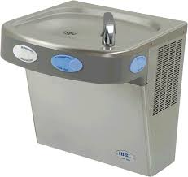

4.6. SINALIZAÇÃO:
4.6.1. SINALIZAÇÃO TÁTIL PARA DEFICIENTES VISUAIS:
O Piso Tátil de Alerta e o Piso Tátil Direcional serão em faixas contínuas 25cm de largura, composta por placas emborrachadas 25x25cm ou 25x50cm, espessura 5mm coladas com adesivo de contato apropriado conforme recomendação do fabricante. As cores do Piso Tátil de alerta e direcional serão conforme tabela abaixo. Fornecedores: Andaluz (011) 3733.5997, Borindus (011) 3326.0800, Mercur (051) 3719.9500 ref. M-1020- 07, ou similar.

Locais | Cor piso alerta | Cor piso direcional
Recepção administraçao | Amarelo | Cinza
Rampas e escadas | Amarelo | Cinza
Auditórios | Amarelo | Cinza

4.6.2 SINALIZAÇÃO TÁTIL CORRIMÃO
Nos corrimãos de escadas e rampas, onde tiver mudança de pavimento, deverá ser identificado, em ambos os lados, a 1m antes das extremidades um anel de silicone com dimensões de 1,5cm x 2,0cm.
Deverá possuir também uma placa em Braile informando sobre os pavimentos no inicio e no final das escadas fixas e rampas. Estas deverão ser instaladas na geratriz superior do prolongamento horizontal do corrimão. A placa deverá ser de alumínio auto adesivo sem cantos vivos e cortantes. Dimensões de 90mm comprimento por 25mm altura e 0,25mm espessura.

Administração / Sala de aula | Placa em Braille
Subsolo | Subsolo
Térreo | Térreo
1 Andar | Andar 1
2 Andar | Andar 2
3 Andar | Andar 3
4 Andar | Andar 4
Biblioteca
Térreo | Térreo
1 Andar | Andar 1

4.7. SANITÁRIOS:
4.7.1 – PORTAS DE ENTRADA DOS SANITÁRIOS;
4.7.1.1 PROTEÇÃO DE PORTA:
Instalar chapa de proteção contra impactos em aço inoxidável – acabamento escovado 320 – espessura 0,9mm., colada com adesivo de contato Vipal sobre base lixada.
Instalar puxador tipo alça espessura de 15 a 20mm no lado interno da porta, em sentido horizontal a 90cm de altura e afastamento do lado da dobradiça de 10cm., conforme detalhe seguinte.
Puxador tipo alça espessura de 15 a 20mm no lado interno da porta, em sentido horizontal a 90cm de altura e afastamento do lado da dobradiça de 10cm., conforme detalhe anterior.

      - – SINALIZAÇÃO PORTAS EXTERNAS DOS SANITÁRIOS ACESSÍVEIS.
Instalar Símbolo Internacional de Acesso, fixado na face externa a 150cm de eixo do piso;
Instalar nas portas informação visual ocupando área entre 1,40 m e 1,60 m do piso, localizada no centro da porta ou na parede adjacente, ocupando área a uma distância do batente entre 15 cm e 45 cm. A sinalização tátil (em Braille ou texto em relevo) deve ser instalada nos batentes ou vedo adjacente (parede, divisória ou painel), no lado onde estiver a maçaneta, a uma altura entre 0,90 m e 1,10 m.

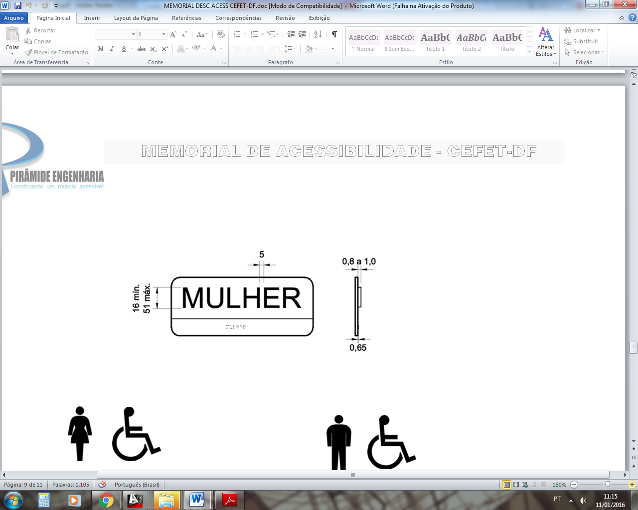

Sanitário Coletivo Feminino Acessível Sanitário Coletivo Masculino Acessível

4.7.2 – ACESSÓRIOS E COMPLEMENTOS NOS SANITÁRIOS:

- Barras de apoio construídas em tubos de aço inoxidável ou alumínio com diâmetro entre 30 e 45mm, e afastamento mínimo da parede de 40mm., instaladas nas alturas de 75cm e dimensões de 80cm junto a bacia sanitária conforme detalhe anexo. Fabricante Tira Queda ou similar. www.tiraqueda.com.br
- Instalar tampa de vaso sanitário com abertura frontal, rebatível, com espessura de 60mm, totalizando 45cm.

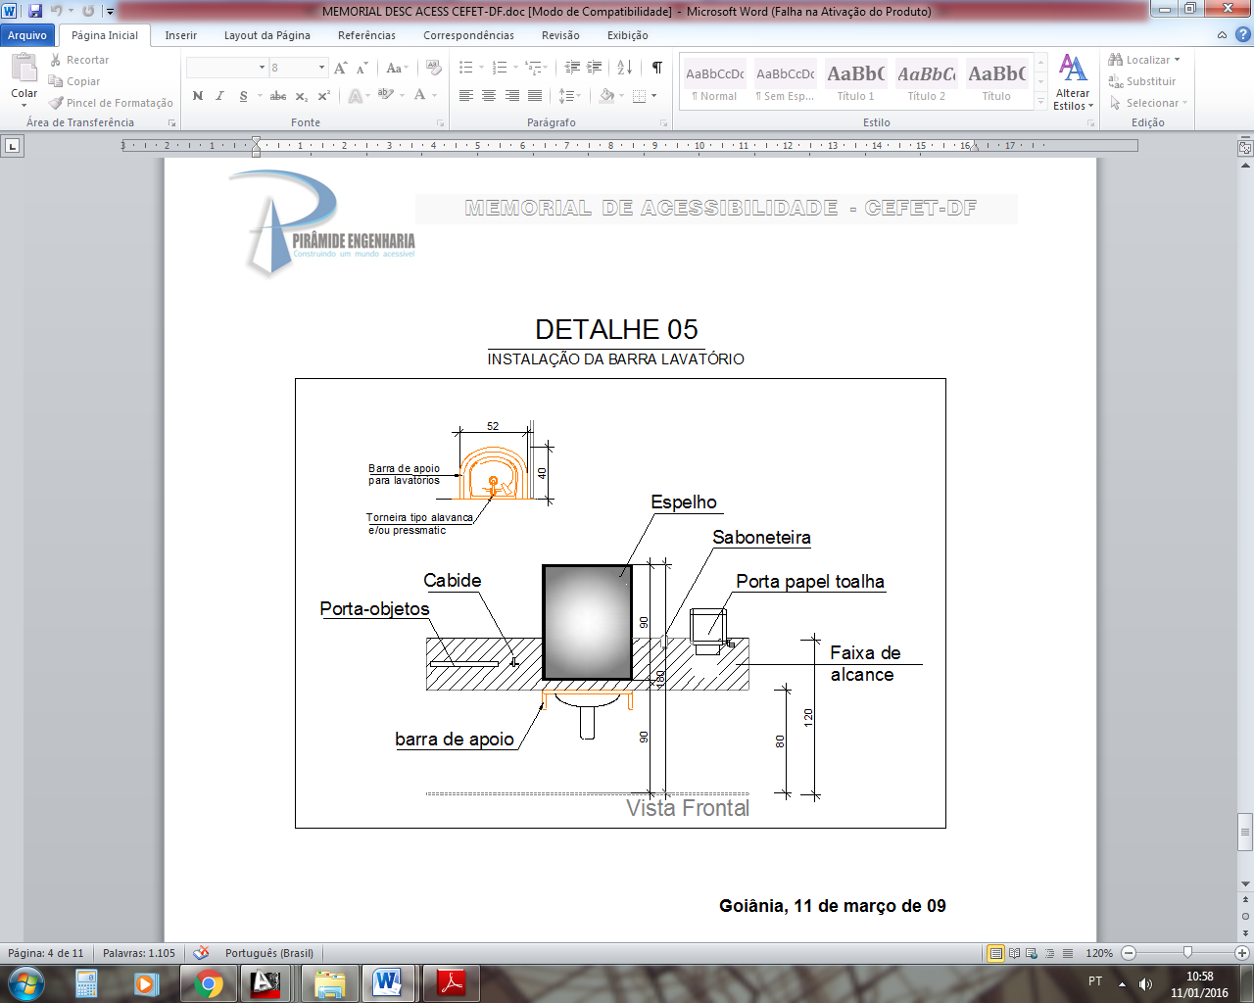

Goiânia, 11 de Janeiro de 2015

